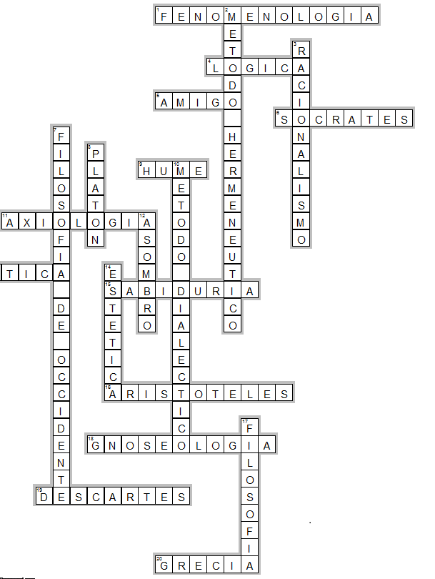

Horizontal

1. FENOMENOLOGIA—es la descripción de lo que aparece a la conciencia, es decir, el fenómeno o apariencia
4. LOGICA—La palabra proviene del griego logos, cuyo significado es palabra o razón
5. AMIGO—que significa la palabra griega philos
6. SOCRATES—fue uno de los filósofos griegos más influyentes de la antigüedad
9. HUME—Filósofo que lleva hasta sus últimas consecuencias el empirismo inglés
11. AXIOLOGIA—Esta área filosófica también es conocida como filosofía de los valores
13. ETICA—tiene por objeto de estudio la moral
15. SABIDURIA—que significa la palabra griega sophia
16. ARISTOTELES—Es considerado el padre de la lógica
18. GNOSEOLOGIA—Etimológicamente el término alude al “estudio del conocimiento”
19. DESCARTES—Considerado el padre del racionalismo
20. GRECIA—es considerada la cuna de la filosofía.

Vertical

2. METODO HERMENEUTICO—se entiende como el arte de la interpretación de un texto
3. RACIONALISMO—es la filosofía que trabaja preferentemente, ya sea con la razón, inteligencia o pensamiento
7. FILOSOFIA DE OCCIDENTE—surge en Grecia, en las colonias Jonias de Asia Menor, en el siglo vi a.C.
8. PLATON—menciona que la filosofía es el uso del saber para ventaja del hombre
10. METODO DIALECTICO—Es el método propuesto por el filósofo alemán Georg Friedrich Hegel
12. ASOMBRO—caracteristica de la filosofia
14. ESTETICA—Es la parte de la filosofía que está orientada al estudio de la belleza.
17. FILOSOFIA—Etimológicamente significa “amor al saber”

